 |  | 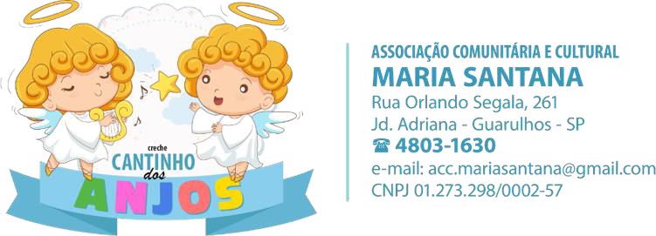ANEXO IV - |  | EDUCAÇÃO INFANTIL - CRECHE
Quadro de Recursos Humanos - 2025
Entidade: Associação Comunitária e Cultural Maria Santana I
nº | Unid. | Nome | R.G. |  | Função | Habilitação | Horário | Salário | Conta Nº
31 | I | a contratar |  |  | Aux. Limpeza | Ensino Médio | 07:00 ás 17:00 | R$ 1.543,36
32
33
34
35
36
37
38
39
40
41
42
43
44
45
46
47
48
49
50
51
52
53
54
55
56
57
58
59
Total |  |  |  |  |  |  |  | R$ 79.666,30
Guarulhos, 07 de fevereiro de 2025

Presidente da Entidade
Tania Maria de Castro
RG: 17.564.397-93

